Een mengtrap mengt twee signalen zodat er somfrequenties uitkomen, verschilfrequenties, vaak ook harmonischen enzovoort. Naast de gewenste uitgangsfrequentie worden er veel andere frequenties opgewekt die wij als ongewenst beschouwen. We zullen dan ook een mengtrap altijd moeten laten volgen door goede filters om de juiste frequentie uit te filteren en door te geven, en de overige frequenties sterk te verzwakken.
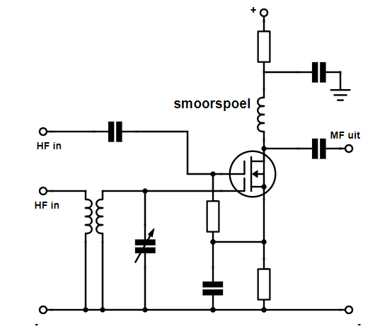
De selectiviteit van een mengtrap op zich is nul komma nul. In het schema hierboven zie je een mengtrap met een dualgate FET. Op de MF uitgang komt de gewenste frequentie maar komen ook alle andere mengproducten. In een ontvanger is meestal de middenfrequentversterker uitgevoerd met scherpe filters met afgestemde kringen, deze komt dan ook na de mengtrap om de ongewenste signalen uit de mengtrap weg te filteren. De selectiviteit van een ontvanger wordt vooral bepaald door de filters in de middenfrequentversterker.
Een mengtrap moet een niet lineair element bevatten. (Lineair zeggen: stroom en spanning zijn precies evenredig, Niet-linear is als de stroom de spanning niet helemaal volgt; vergelijk het met de karakteristiek van een diode bijvoorbeeld, die is ook niet lineair)
Als het wel lineair is zal er geen menging optreden omdat de trap dan de frequenties precies zo doorlaat als ze binnenkomen.
Een diode en een transistor zijn niet lineaire elementen. Ook de radiobuis is niet lineair.
In het geval van een transistor: de stroom versterking van een transistor (= I c / I b) heeft op papier een bepaalde waarde b.v. 100. Maar dat is hij niet voor alle waarden. Die varieert tussen de 90 en 110, afhankelijk van de waarde van de basisstroom. De transistor is dan dus niet-linear.
Gebalanceerde mengtrap
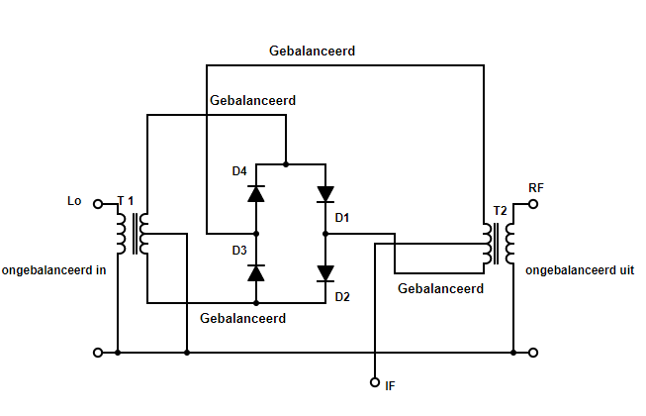
Dit is een bijzondere mengschakeling. Opmerkelijk aan deze schakeling is door de gebalanceerde uitvoering, er in het uitgangssignaal van de mengtrap de frequenties van de ingangssignalen ontbreken. Als de ingangsfrequentie van het ontvangen signaal 3,6 MHz is en de oscillator staat op 3 MHz, dan ontbreken deze twee frequenties aan de uitgang van deze mengtrap. Wel zijn de som- en verschilfrequenties aanwezig. Voordeel is dat wij nu zonder filtering, in de uitgang twee ongewenste frequenties kwijt zijn.

